Семинар-практикум для воспитателей ДОУ.

Подготовила: заведующий МДБОУ «Детский сад
№ 3 «Родничок»»
Процанова Л.А.

Тема: «Использование ИКТ в условиях дошкольного образовательного учреждения, как одна из эффективных форм повышения ИКТ - компетентности педагогов».
(предметно – педагогическая ИКТ – компетентность).
Цель:
- Стимулирование активности педагогов ДОУ по вопросу использования информационно-коммуникационных технологий в образовательном процессе, повышение компетентности педагогов по данному направлению
Задачи:
- познакомить с основными нормами ИКТ для реализации интеграции и внедрения информационных технологий в процессы воспитания и обучения;
- активизировать желания коллег оценивать уровень интеграции своей педагогической деятельности в информационную образовательную среду, анализировать возможности ИКТ;
- формировать личностно-ориентированные формы взаимодействия субъектов, обусловливающие повышение уровня профессиональной компетентности специалистов и овладение интегрированными способами развития личности ребенка;
- уточнить знания требования ФГОС, регламентирующих профессиональную педагогическую деятельность в условиях ИКТ;
- дать информацию о соответствующих санитарные правила и нормы (СанПиН).
Значимость:
- материал будет полезен педагогическим работникам для активизации использования информационно – коммуникативные технологии в работе с детьми.
Ожидаемые результаты:
- повышение уровня профессионального мастерства педагогов ДОУ, для активного использования информационных технологий в образовательном процессе;
- реализация личностно- профессионального роста педагогов.
Ход семинара- практикума:
Добрый день, уважаемые коллеги! Сегодня я хочу начать семинар с девиза:
Каждый участник образовательного процесса САМ решает, идти в ногу с будущим прогресса,
или вышагивать пятками назад.
Опираясь на нормативные документы:
* Федеральный закон "Об образовании в Российской Федерации" от 29 декабря 2012 г. N 273-ФЗ
*«Федеральный государственный образовательный стандарт дошкольного образования» от 17 октября 2013 г. 1155
*Профессиональный стандарт «Педагог (педагогическая деятельность в дошкольном, начальном общем, основном общем, среднем общем образовании) (воспитатель, учитель)» от 18 октября 2013 года.
В соответствии с документом «ФГОС к условиям реализации основной общеобразовательной программы дошкольного образования» одним из требований к педагогической деятельности является владение информационно - коммуникационными технологиями и умениями применять их в воспитательно -образовательном процессе. Информатизация общества существенно изменила практику повседневной жизни. И мы, педагоги - дошкольники, должны идти в ногу со временем, стать для ребенка проводниками в мир новых технологий. Очень важно, чтобы педагоги умели и, самое главное, имели возможность и желание использовать ИКТ в своей работе. Одно из главнейших условий успеха информатизации воспитательно-образовательного процесса – овладение педагогами новыми для них формами работы. Перед воспитателем детского сада, освоившим ИКТ, открываются безграничные возможности для эффективной творческой работы с детьми.
Современное общество нуждается в совершенно новом типе людей. В 21 веке мощного развития технологий различных направлений человек просто обязан обладать такими качествами, как гибкость мышления, способность к быстрому усвоению новых знаний, коммуникация, умение планировать, принимать решения и многое другое.
Как достичь поставленных временем задач?
*Необходимо пересмотреть подход к процессу образования подрастающего поколения.
*В частности, поэтапно внедрять в педагогический процесс образовательные технологии:
-ИКТ компетентность педагога
При использовании ИКТ в работе не важен стаж работы педагогов и образование, а важно желание и стремление освоения ИКТ.
Так что же такое ИКТ?
Напишите, пожалуйста, как вы понимаете, что такое
И……
К….
Т…….
ИКТ –это….
Информация – совокупность каких-либо данных, знаний.
Коммуникация – путь сообщения, форма связи, акт общения, сообщение информации одним лицом другому или ряду лиц.
Технология – совокупность методов и инструментов для достижения желаемого результата, метод преобразования данного в необходимое.
Информационно – коммуникативные технологии (ИКТ) – эта технологии доступа к различным информационным источникам (электронным, печатным, инструментальным, людским) и инструментам совместной деятельности, направленная на получение конкретного результата.
Информационно – коммуникационные технологии в образовании (ИКТ) – это комплекс учебно – методических материалов, технических и инструментальных средств вычислительной техники в учебном процессе, формах и методах их применения для совершенствования деятельности специалистов учреждений образования (администрации, воспитателей, специалистов), а также для образования (развития, диагностики, коррекции) детей.

Задание №1 Самоанализ ИКТ компетентности
Попрошу Вас в табличке проставить соответствующий знак + или – вашей базовой ИКТ компетенции.
+ или - | Педагог должен уметь
 | Использую компьютер, как педагогическое техническое средство;
 | Умею создавать текстовые и графические документы
 | Владею навыками поиска информации в Интернете
 | Владею различными программами для создания мультимедийных презентаций
 | Умею формировать запросы к базе данных с помощью информационных языков
 | Умею разрабатывать и применять электронные дидактические и педагогические программные средства
 | Умею использовать средства информатизации и информационные технологии в воспитательно-образовательном процессе;
 | Знаю способы представления педагогической информации с помощью средств информатизации

Использование ИКТ в детском саду.
Подразумевается:
информации в электронном формате: текст, видео, аудио, анимация, изображение
информационных носителей: DVD, CD, флэш-памяти
мультимедиа: игровые компьютерные программы, презентации и др.
аудиовизуального оборудования: компьютера, ноутбука, видиокамеры, фотоаппараты телевизора, магнитофоны, DVD плееры, проектора, интерактивной доски, принтеры и сканеры.
В ПРОФЕССИОНАЛЬНУЮ ПЕДАГОГИЧЕСКУЮ ИКТ-КОМПЕТЕНТНОСТЬ ВХОДЯТ:
- Общепользовательская ИКТ-компетентность;
- Общепедагогическая ИКТ-компетентность;
- Предметно-педагогическая ИКТ-компетентность (отражающая профессиональную ИКТ-компетентность соответствующей области человеческой деятельности).
Чтобы определить свою обще пользовательскую компетентность я предлагаю вам отгадать Загадки.
ОБЩЕПОЛЬЗОВАТЕЛЬСКИЙ КОМПОНЕНТ:
ЗАДАНИЕ№ 2 « ЗАГАДКИ»
Обще пользовательская ИКТ-компетентность | Баллы от 1 до 5
ВЫВОД
Что за друг такой? - Железный,  Интересный и полезный.  Дома скучно, нет уюта,  Если выключен... (компьютер) | Стрелка черная, как-то странно,  Может бегать по экрану.  Посмотри на монитор,  Кто там бегает?...... (Курсор)
Он умен не погодам  И похож на чемодан  Молодежи лучший друг  А зовут его ……(ноутбук) | Программы стоит обновить -  Компьютер долго будет жить,  А чтобы жизнь его не сбилась,  Не подпускай к порогу... (вирус)
На столе он перед нами,  На столе он перед нами,  на него направлен взор,  подчиняется программе,  носит имя.....(Монитор) | Мультфильмы любим мы смотреть,  И на большом экране.  А увеличить монитор  Поможет нам ….. (Проектор)
Скромный серый колобок  Длинный тонкий проводок  Как приветливый мальчишка,  Кто вам тянет руку?..... (Мышка) | Думать, делать помогает,  Жить компьютер заставляет  И заботлива, как мама,  Это Виртуальная... (программа)
Лежит дощечка у экрана,  Буквам-кнопкам она мама!  Нет, она не пианино  Только клавиш- в ней с честь  Знает русский алфавит  И английским удивит -  Очень тонкая натура!  А зовут ее ?...... (Клавиатура) | Расскажу о нем, что знаю,  Ну, а лучше - загадаю!  Вы загадки отгадайте  И компьютер свой включайте,  Пригласит он вас с собой  В виртуальный мир большой -  "Яндекс" «Гугл» даст ответ,  Никогда не скажет "нет"!...... (интернет)
Если что-то отключить,  То компьютер замолчит,  Тугоухий, как медведь -  Ничего не сможет спеть….(Колонки) | Это пластина, на ней микросхемы,  Компьютерной компоненты системы.  Очень важна она! Очень, ребята!  Зовется она... (материнская плата)
Сохраняет все секреты  «ящик» справа, возле ног,  и слегка шумит при этом.  Что за «зверь?». …….(Системный блок) | На вопрос он даст ответ  Наш помощник интернет  Письма быстро получаем  К телефону подключаем  Вещь известная вам всем  Называется ….(модем)
Вот еще одна загадка,  Это что за рукоятка,  Кнопки две, курок и хвостик  Ну конечно это……..(джойстик) | Он решает все проблемы  И содержит микросхемы  Для компьютера он бог,  Лучший друг ……(системный блок)
С помощью такого устройства  Откопировать книгу можно.  Тексты, картинки любые  Станут с ним цифровыми…. (Сканер) | То-то радость, то-то смех  На бумаге, без огрех,  Из какой коробки лезет  Текст на удивленье всех?.....(Принтер)
У дисковода-папы  Под крышей - мама-плата,  Но дочки с ними не живут -  У людей нашли приют.  Умненькие дочки  Запоминают строчки,  Запоминают все, что есть,  Что может с них компьютер счесть.  Все дочки-девочки равны,  Лишь отличаются они  Объемом памяти и платьем,  И в этом девичье их счастье!  Зовут красавиц просто - Стешки,  А по компьютерному все - ... (флешки) | Это пластинка. Она небольшая.  На ней сохранится картинка любая,  И информацию разную тоже  На эту пластинку записывать можно.  Объем небольшой сохранится на ней.  Захочешь считать, в дисковод сунь скорей.  Зимой одним цветом и летом.  Конечно же, это... (дискета)
Он круглый и блестящий,  С пластинкою похож,  Но меньше он, изящней,  И современней все ж.  На нем хранится много  Всего, что ты захочешь.  Вот вставишь в дисковод его,  Читаешь все, что хочешь……. (Диск) | В руки взяли ноутбук  И заметили вдруг:  Здесь есть маленький экранчик.  На него поставим пальчик,  И помочь нам будет рад  Добрый труженик… (Тачпад.)
В памяти компьютера  Она проживает.  Преобразовать  Изображение помогает.  В видеосигнал  Для монитора превращает.  Ты ее узнал?  Ну, как ее называют? (Видеокарта) | На нем компьютерная мышка  Живет и ползает, глупышка.  Катать — задача не легка,  Коль на столе нет... (коврика)
Жесткий диск так называют.
Кто название отгадает?
Копятся данные в этом устройстве,
Запоминать — его главное свойство… (Винчестер)

ЗАДАНИЕ №3 «НАЙДИ ПАРУ»
Га́джет | устройство, предназначенное для получения копий документов, фотографий, рисунков и других двухмерных изображений на бумаге и других материалах.
Дивайс | небольшое устройство, предназначенное для облегчения и усовершенствования жизни человека.
КМА | любое полезное сложное техническое устроойство, созданный для выполнения определённых функций
МФУ | устройство, сочетающее в себе функции принтера, сканера, максимального устройства, копировального модуля
Пло́ттер | оптический носитель информации в виде пластикового диска с отверстием в центре, процесс записи и считывания информации которого осуществляется при помощи лазера.
СD, DVD, CD-R, CD-RW | устройство для автоматического вычерчивания с большой точностью рисунков, схем, сложных чертежей, карт и другой графической информации на бумаге размером до А 0 или кальке.
ВЫВОД

ЗАДАНИЕ №4 «ЛОТО»
Видео карта | Перчатки виртуальной реальности | Флеш носитель | DVD/CD диск | копир
мышка | клавиатура | колонки | плоттер | процессор
джойстик | привод DVD/CD-ROM  (дисковод) | МФУ | Звуковая карта | принтер
3D принтер | Материнская плата | модем | Блок питания | Системный блок
Планшет + горшок | Переносной жесткий диск | Жесткий диск | смартфон | монитор

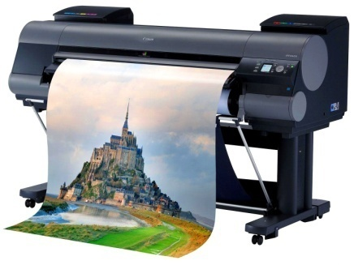 | 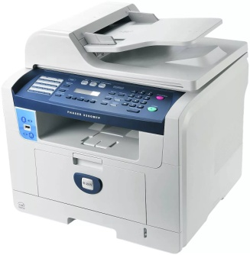 | 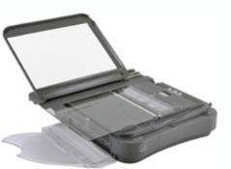 | 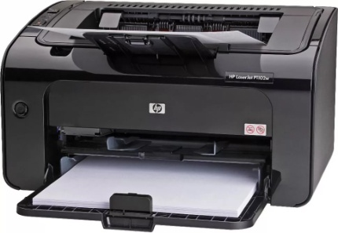 | 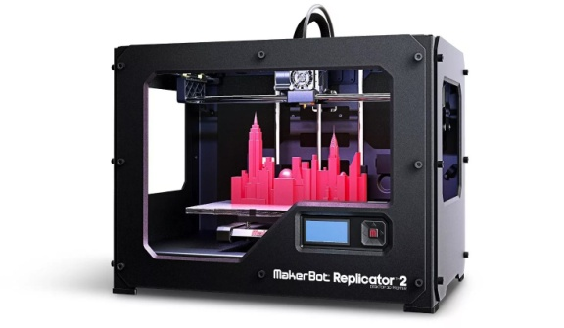
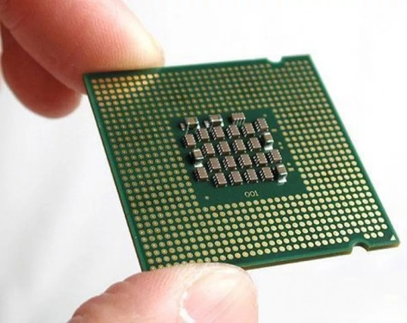 | 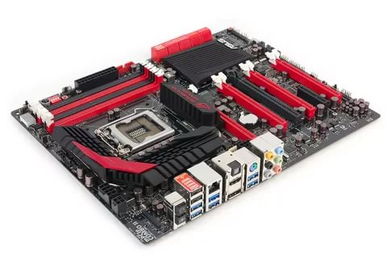 | 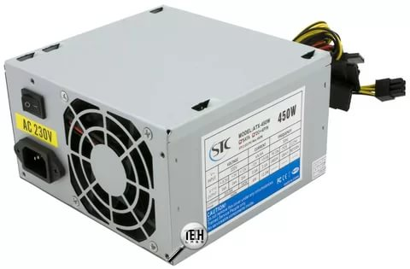 | 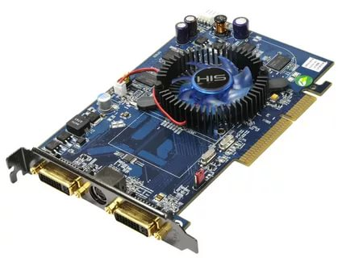 | 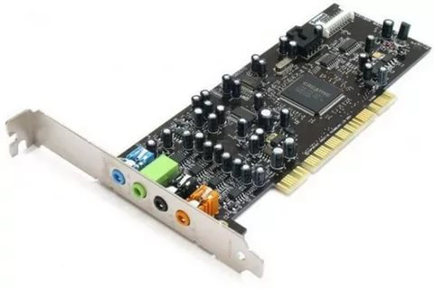
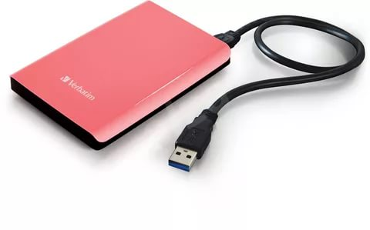 | 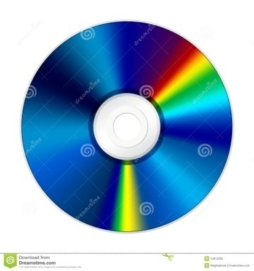 | 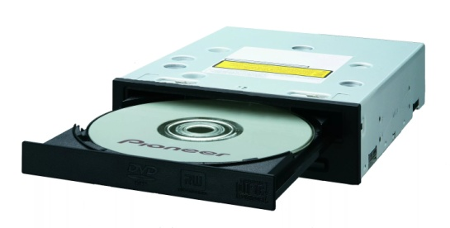 | 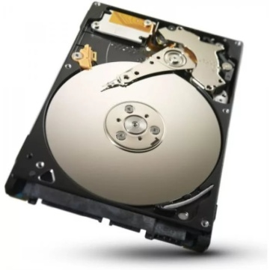 | 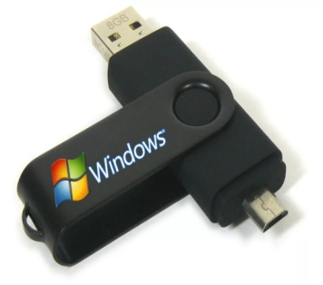
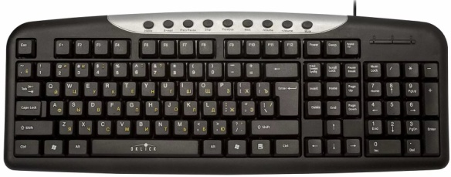 | 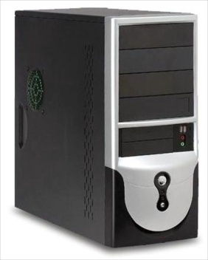 | 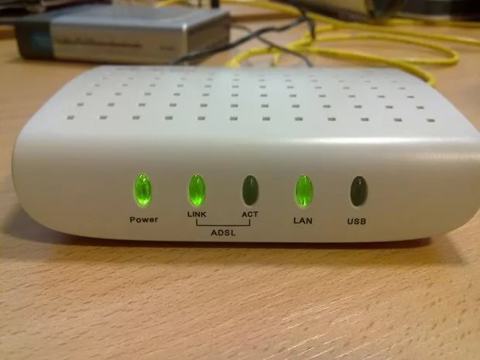 | 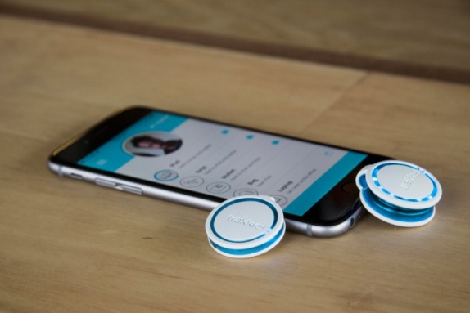 | 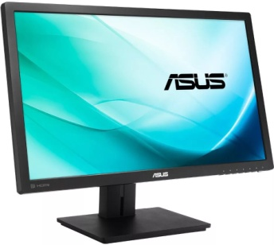
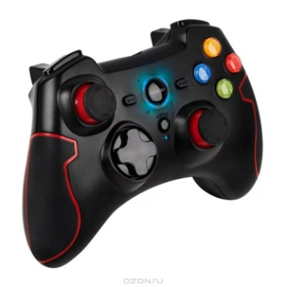 | 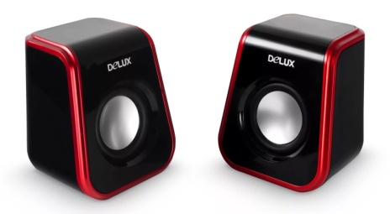 | 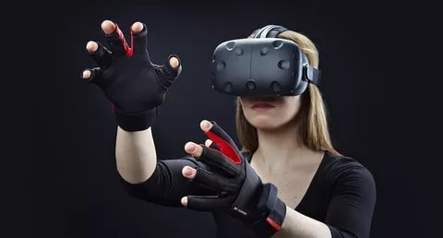 | 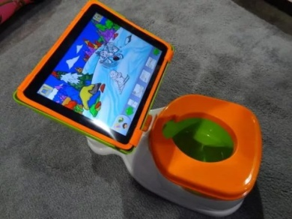 | 

К общепользовательской компетентности можно отнести простейшие умения: фото и видео съемка, работа с текстовыми редакторами, а так же навыки поиска информации в сети интернет и пользование электронными носителями и почтой. (Использование приемов и соблюдение правил начала, приостановки, продолжения и завершения работы со средствами ИКТ, устранения неполадок, обеспечения расходуемых материалов, эргономики, техники безопасности и другие вопросы, входящие в результаты освоения ИКТ в основной школе; Клавиатурный ввод; Аудиовидио текстовая коммуникация (двусторонняя связь, конференция, мгновенные и отложенные сообщения, автоматизированные коррекция текста и перевод между языками); Навыки поиска в Интернете и базах данных; Систематическое использование имеющихся навыков в повседневном и профессиональном контексте).

ОБЩЕПЕДАГОГИЧЕСКИЙ КОМПОНЕНТ:
написание программ развития детей, создание электронных дидактический материалов, подготовка и проведение консультаций, как для коллег так и для родителей.

 | ЗАДАНИЕ №5 «СОЕДЕНИ СТЛЕЛКАМИ»
ФОРМУЛИРОВКА |  |  | НАЗВАНИЕ ПРОГРАММЫ |  | ЯРЛЫК
программа, предназначенный для создания, просмотра и редактирования текстовых документов, с локальным применением простейших форм таблично - матричных алгоритмов. |  |  | Microsoft Paint |  | 
программа для работы с электронными таблицами, она предоставляет возможности экономико-статистических расчетов |  |  | Audacity |  | 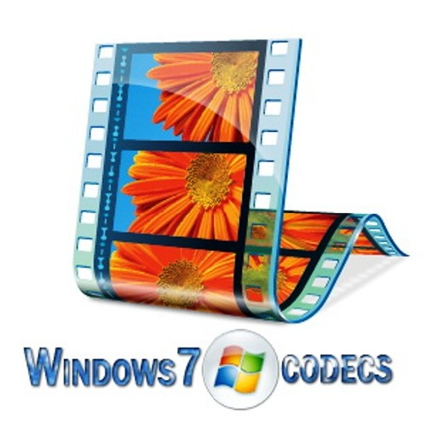
программа презентаций и просмотра презентаций |  |  | Windows Media |  | 
программа для создания/редактирования видео |  |  | Microsoft Excel |  | 
многофункциональный, но в то же время довольно простой в использовании графический редактор |  |  | Microsoft PowerPoint |  | 
стандартный проигрыватель звуковых и видеофайлов для операционных систем семейства Windows |  |  | Microsoft Word
свободный многоплатформенный аудиоредактор звуковых файлов, ориентированный на работу с несколькими дорожками |  |  | Windows Movie Maker |  | 

Общепедагогический компонент включает в себя навыки необходимые в работе педагога. В том числе планирование и анализ своей деятельности, организация образовательного процесса, написание программ развития детей, создание электронных дидактический материалов, подготовка и проведение консультаций, как для коллег так и для родителей.
(Педагогическая деятельность в информационной среде (ИС). Планирования и анализ образовательного процесса; Прозрачности и понятности образовательного процесса окружающему миру (и соответствующих ограничений доступа); Организации образовательного процесса; Составление и аннотирование портфолио воспитанников и своего собственного и др.; Организация образовательного процесса, при которой педагоги систематически ведут деятельность и достигают результатов в открытом контролируемом информационном пространстве, следуют нормам цитирования и ссылок (при умении использовать системы антиплагиата). Подготовка и проведение выступлений, обсуждений, консультаций с компьютерной поддержкой, в том числе в телекоммуникационной среде; Организация и проведение групповой деятельности в телекоммуникационной среде; Использование инструментов проектирования деятельности (в том числе коллективной), визуализации ролей и событий).
ЗАДАНИЕ №7
Вопрос № 1  Что значит авторизоваться на сайте?  - Посетить сайт.  - Завести друзей на сайте.  - Найти страницу контактов.  - Войти под своим логином и паролем.  Вопрос № 2  Программа, через которую пользователь может смотреть веб-страницы.  - Почтовый клиент.  - Браузер.  - Файловый менеджер.  - Рабочий стол. | Вопрос № 6  Что такое плагиат?  - Неуникальный текст  - Возможность определить автора текста  - Вид африканского попугая  - Умышленное присвоение авторства  Вопрос № 7  Что такое аватар?  - Это фильм Джеймса Кэмерона  - Это квадратный селфи  - Это изображение для профиля на сайте  - Это маленькая фотография человека для сайта
Вопрос № 3  Что такое электронная почта?  - Это логин на сайтах.  - Технология по пересылке электронных сообщений.  - Это электронное имя пользователя со знаком @.  - Технология оцифровки писем в электронные.  Вопрос № 4  Что такое адресная строка?  - Это то, куда вводят адрес сайта.  - Это то, куда вводят адрес своей электронной почты.  - Это то, где находится название сайта.  - Это белая строка с английскими буквами. | Вопрос № 8  Что такое СПАМ?  - Рассылка рекламы лицам, не выражавшим желания их получать.  - Коммерческое предложение.  - Вид договора в интернете.  - Оскорбительное сообщение  Вопрос № 9  Для сохранения документа на новом месте и/или под другим именем выбирают пункт меню Файл:  - Сохранить  - Сохранить как  - Создать  - Открыть
Вопрос № 5  Что такое блог?  - Интернет-дневник, онлайн-дневник, веб-сайт.  - Веб-сайт с мультимедиа.  - Личная статья пользователя.  - Часть сайта в рамке с неизменным содержанием. | Вопрос № 10  Укажите правильную запись почтового электронного адреса:  - general.dok  - general@expertiza.vladinfo.ru  - www.general.ru  - general@expertiza.vladinfo
ВЫВОД

Предметно-педагогический компонент
- Обработка числовых данных с помощью инструментов компьютерной статистики и визуализации (естественные и математические науки, экономика, экология, социология); Геолокация. Ввод информации в геоинформационные системы. Распознавание объектов на картах и космических снимках, совмещение карт и снимков (география, экология, экономика, биология); Использование цифровых определителей, их дополнение (биология); Знание качественных информационных источников своего предмета, включая: литературные тексты и экранизации, исторические документы, включая исторические карты (все предметы); Представление информации в родословных деревьях и на линиях времени (история, обществознание); Использование цифровых технологий музыкальной композиции и исполнения (музыка); Использование цифровых технологий визуального творчества, в том числе мультипликации, анимации, трехмерной графики и прототипирования (искусство, технология, литература); Конструирование виртуальных и реальных устройств с цифровым управлением (технология, информатика); Поддержка учителем реализации всех элементов предметно-педагогического компонента предмета в работе учащихся.
Занятие с мультимедийной поддержкой. На таком занятии используется только один компьютер в качестве «электронной доски». Создаются презентационные материалы с помощью программы PowerPoint. Для проведения таких занятий необходим один персональный компьютер (ноутбук), мультимедийный проектор, колонки, экран.
Использование мультимедийной презентаций позволяет сделать занятие эмоционально окрашенными, интересными, возможность совершать виртуальные путешествия являются прекрасным наглядным пособием и демонстрационным материалом, что способствует хорошей результативности занятия.
Занятие с компьютерной поддержкой. Чаще всего такие занятия проводятся с использованием игровых обучающих программ.
На таком занятии используется несколько компьютеров, за которыми работают несколько воспитанников одновременно. Работая с электронным учебником, ребенок самостоятельно изучает материал, выполняет необходимые задания и после этого проходит проверку компетентности по данной теме.

1. Игры для развития памяти, воображения, мышления и др.
2. "Говорящие" словари иностранных языков с хорошей анимацией.
3. АРТ-студии, простейшие графические редакторы с библиотеками рисунков.
4. Игры-путешествия, "бродилки".
5. Простейшие программы по обучение чтению, математике и др.
Использование таких программ позволяет не только обогащать знания, использовать компьютер для более полного ознакомления с предметами и явлениями, находящимися за пределами собственного опыта ребенка, но и повышать креативность ребенка; умение оперировать символами на экране монитора способствует оптимизации перехода от наглядно-образного к абстрактному мышлению; использование творческих и режиссерских игр создает дополнительную мотивацию при формировании учебной деятельности; индивидуальная работа с компьютером увеличивает число ситуаций, решить которые ребенок может самостоятельно.

Вывод: Информационные технологии, в совокупности с правильно подобранными технологиями обучения, создают необходимый уровень качества, вариативности, дифференциации и индивидуализации обучения и воспитания.

Таким образом, использование ИКТ в деятельности воспитателя может дать возможность внедрять инновационные процессы в дошкольное образование, информационные технологии значительно расширят возможности воспитателей и специалистов в сфере обучения детей дошкольного возраста. Возможности использования современного компьютера позволят наиболее полно и успешно реализовать развитие способностей ребенка. Использование компьютера в ДОУ может вполне оправдать и принести большую пользу для развития всех сфер личности дошкольника, взаимодействии с родителями воспитанников, организации деятельности воспитателя. Использование ИКТ способствует повышению качества образовательного процесса, оно служит развитию познавательной мотивации воспитанников, которое ведет к росту их достижений, ключевых компетентностей. В этот процесс вовлекаются и родители - начинают активнее участвовать в групповых проектах.
Из всего вышесказанного можно сделать вывод, что применение ИКТ способствует повышению профессионального уровня педагога. Активизирует уровень педагога на поиск новых нетрадиционных форм и методов обучения, дает стимул к проявлению творческих способностей. Повышает интерес детей к обучению. Активизирует познавательную деятельность детей, повышает качество усвоения программного материала.

Рефлексия всего семинара и самого себя
Попробуйте дать оценку семинара и себя в семинаре, используя буквы И К Т
И…..
К…..
Т…..
(И интересный, интеллектуальный, исполнительный, искренний, игривый, интегрированный, идеальный, известный…..
К коммуникабельный, креативный, качественный, коммуникативный, культурный, красивый…..
Т творческий, талантливый, трудолюбивый, тактичный, толерантный, типичный, точный, требовательный…..)

АНКЕТА
ИКТ компетентность воспитателя.
Уважаемые коллеги! Заполните, пожалуйста, данную Анкету с целью определения направления развития информационного службы и оказания методической помощи по освоению новых информационных технологий.
Ф.И.О.______________________________ _________________________________Дата________
1.Работа с файлами и каталогами Работа с файлами и каталогами в среде одной из операционных систем (в том числе работа с копированием, удалением, переноса файлов из одной папки в другую)
умею
не умею
умею и могу научить других
2.Работа в текстовом редакторе (например, MS Word) набор текста, редактирование и форматирование
умею
не умею
умею и могу научить других
3.Создание презентаций
умею и могу научить других
не умею
4.Обработка графического изображения изменение качества картинок/ фотографий (в т.ч. для дальнейшего размещения в дистанционных пространствах педагога; обрезка, настройка цвета и т.п.; сохранение различным форматом
умею и могу научить других
не умею, нет необходимости в работе
5.Работа с видеофайлами. Работа со звуком
умею и могу научить других
не умею, нет необходимости в работе
6.Работа с электронной почтой. Работа с Интернет
не умею
умею и могу научить других
7.Цифровые Образовательные Ресурсы Подбор и использование ЦОР для занятия. Поиск, ссылки с банком ЦОР.(ЦОР - например, видео, цифровые плакаты, цифровые лаборатории, анимации, презентации, тесты, тренажеры и т.п.)
умею и могу научить других
не умею
8.Что для вас является самым сложным при работе на компьютере можно выбрать несколько вариантов ответа
отправка писем по электронной почте
находить информацию в Интернете
внесение данных в электронные таблицы
создание презентаций к занятию
у меня нет сложностей при работе с ПК
другое:
9.Использование ИКТ. В каких из предложенных вариантов Вы используете ИКТ? можно выбрать несколько ответов
самообразование (в т.ч. вебинары, видеоуроки, новости и научно-популярные ТВ-программы и сюжеты)
использование проектора или телевизора (демонстация или интерактивные задания с рабочего места педагога во время демонстрации на экране)
размещение своих разработок или результатов мероприятий (проведенных Вами) в информационной среде (сайт доу, сайты педагогических сообществ)
родительские собрания
электронная переписка с родителями (в том числе с использованием электронной почты, сообщения в социальных сетях)
использование тренажеров и виртуальных лабораторий (в том числе ресурсы, предлагаемые "Единой коллекцией ЦОР")
использование устройствами сбора данных (в том числе видеокамера, фотокамера и т.п.)
подготовка к НОД (мероприятию) с использованием Интернета
разработка дидактических материалов на компьютере (презентаций, раздаточного материала и т.п.)
интернет-олимпиады, дистанционные конкурсы и игры
проект с использованием ИКТ
другое.

